Федеральное государственное образовательное бюджетное учреждение  
высшего образования

**«Финансовый университет при Правительстве  
Российской Федерации»**

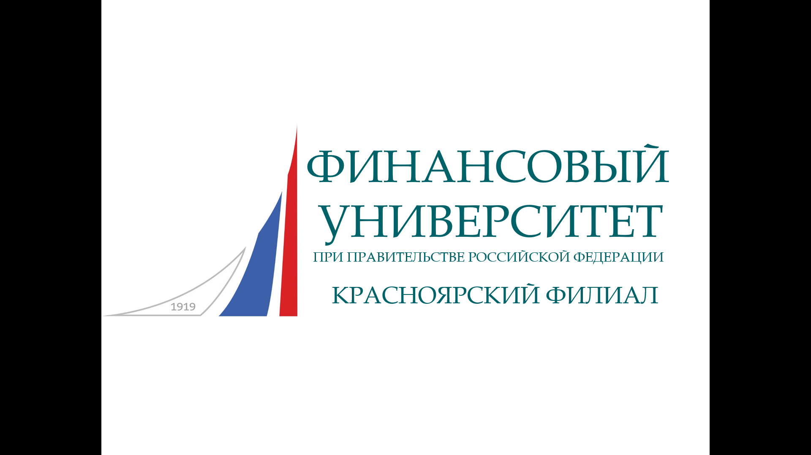

**ИНФОРМАЦИОННОЕ ПИСЬМО**

Уважаемые коллеги!

Приглашаем Вас принять участие во **Всероссийской олимпиаде по английскому языку «Family ties: an English challenge»** для школьников и студентов колледжей.

Основными целями олимпиады являются выявление значимых образовательных достижений, участников в части освоения необходимых навыков владения английским языком для профессиональных и образовательных целей и развитие творческих способностей, интереса к английскому языку, а также создание необходимых условий для поддержки одаренных детей и талантливой молодежи.

Задания направлены на оценивание уровня сформированности иноязычной коммуникативной компетенции (уровни B1 – C1). Программа олимпиады включает в себя задания по грамматике, лексике, знанию фразовых глаголов.

Победителям и призёрам Олимпиады предоставляются скидки на обучение при поступлении в Финансовый университет.

* Победителем становится участник, набравший 33-42 правильных ответов за 2 этап (заключительный);
* Призером 2 степени становится участник, набравший 29 – 32 правильных ответов за 2 этап (заключительный);
* Призером 3 степени становится участник, набравший 25 – 28 правильных ответов за 2 этап (заключительный).

Олимпиада проводится в дистанционной форме, в виде прохождения онлайн-тестирования. Возраст участников не должен превышать 25 лет. Олимпиадные задания составлены с учетом ФГОС СПО. Рабочим языком проведения олимпиады является английский язык.

Олимпиада проводится в два этапа.

* **Для участия в олимпиаде необходимо пройти регистрацию по ссылке, размещенной на сайте Финансового университета** <http://my.fa.ru/>
* **Дата регистрации участников с 23 октября 2024 по 06 ноября 2024 года (включительно).**
* **Отборочный этап пройдет в дистанционной форме (онлайн-тестирование) 07 ноября 2024 года с 00:00 до 23:59 (по московскому времени). Время написания 1 час 25 минут.**
* **Заключительный этап пройдет в дистанционной форме (онлайн-тестирование) 21 ноября 2024 года с 00:00 до 23:59 (по московскому времени). Время написания 1 час 35 минут.**

Награждение победителей олимпиады производится дипломами I,II,III степени в электронном виде, сгенерированными в личном кабинете, и сувенирной продукцией.

Подведение и публикация итогов Олимпиады не позднее 30 ноября 2024 года на сайте филиала http://www.fa.ru/fil/krasnoyarsk/olimp/Pages/olymp2022.aspx

Контактная информация:

Джунусова Дарья Сергеевна, 8(996) 429-00-72, [DSDzhunusova@fa.ru](mailto:DSDzhunusova@fa.ru)

Слученкова Валентина Александровна, 8(906)915-49-09, [vasluchenkova@fa.ru](mailto:vasluchenkova@fa.ru)

Фоменко Елена Андреевна, 8(923) 311-64-53, [eafomenko@fa.ru](mailto:eafomenko@fa.ru)